Micro:Bit - Introduktion
Vi kommer här titta på enkortsdatorn Micro:bit. Micro:bit togs fram av bbc för att atta storbritanniens barn och ungdomar skulle få lära sig mer om programmering och elektronik.

Vi kommer testa lite olika sensorer som kan mäta av allt ifrån ljusflöde, väderstreck till temperatur.

Komma igång

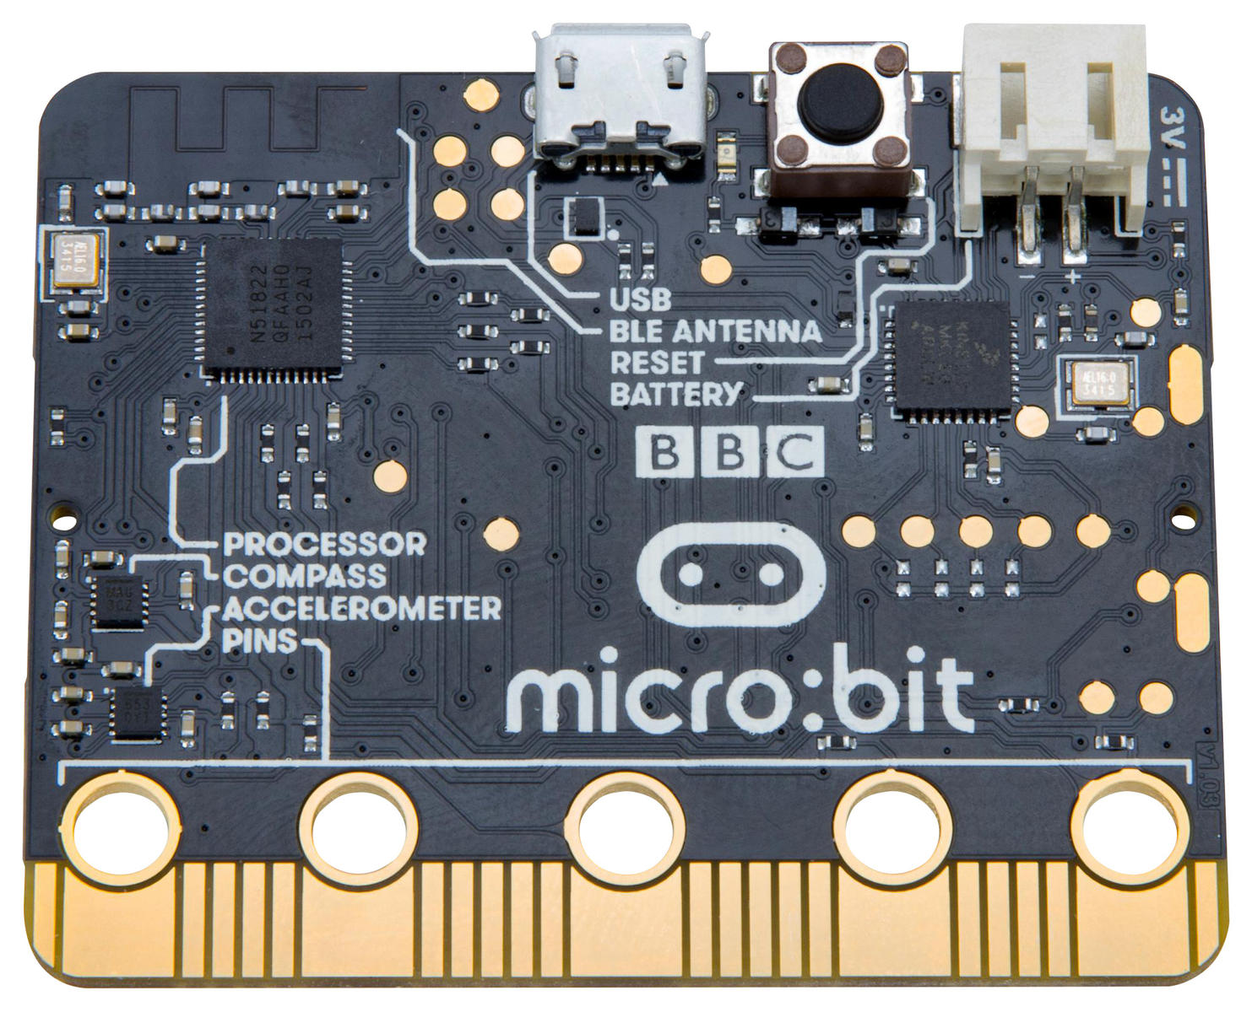 | 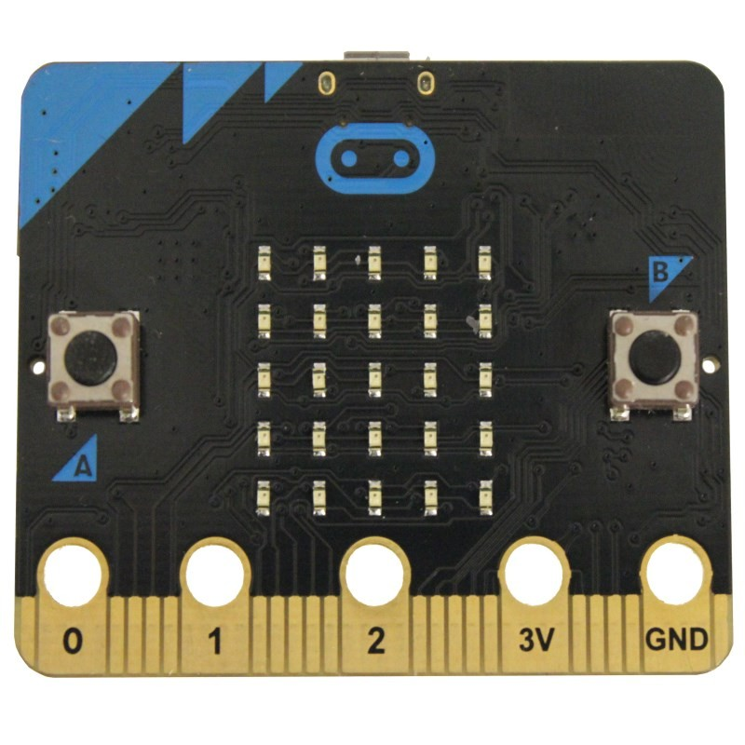
Micro:bit baksida: I mitten är micro-usb anslutningen, brevid denna en resett-knapp och längst till höger kan vi koppla in batteri | Micro:bit framsida: här kan du se knapparna A och B och 25 led-lampor.

Koppla in din micro:bit i datorn med usb-kabeln, man kan se vår micro:bit i utforskaren (windows-knapp + e) som en lagringsenhet. Det finns många sidor och program man kan använda för att programmera dem. Vi ska använda oss av MakeCode från Microsoft.
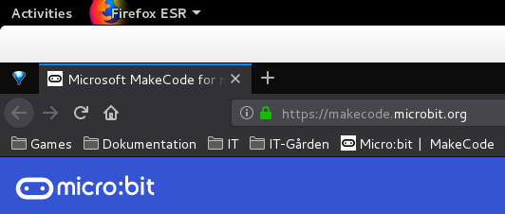

Öppna Firefox (webb browser) och klicka på Micro:bit | MakeCode bokmärket.
Välj sedan New Project, så är du redo att börja koda din micro:bit!
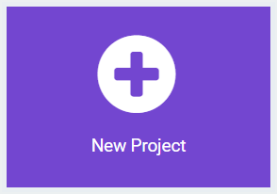
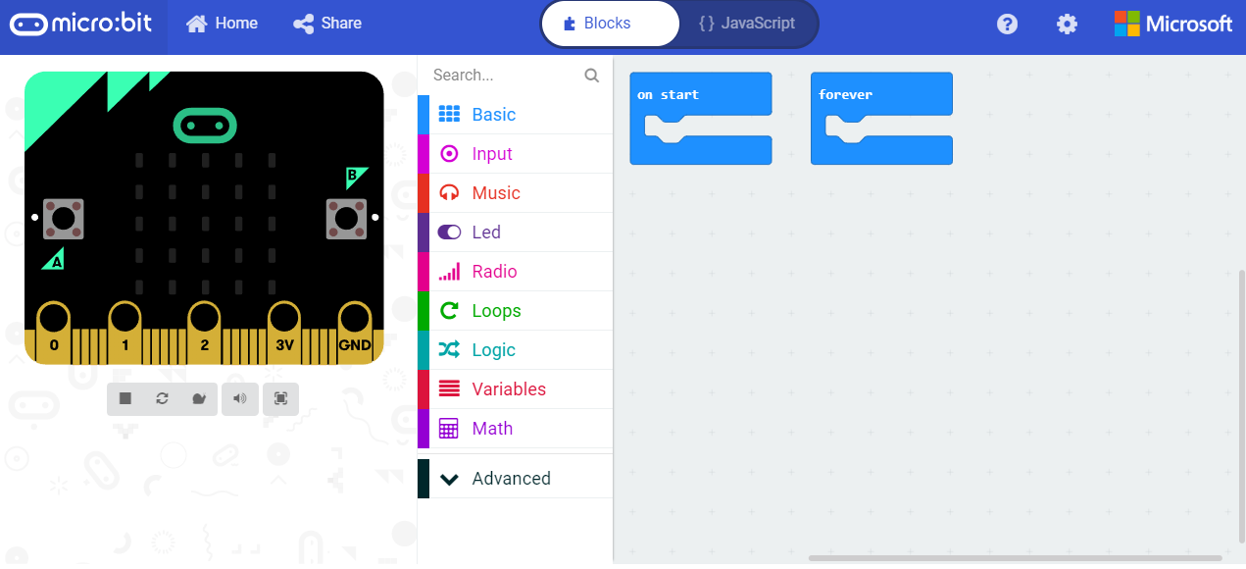
Till vänster ser du en animerad micro:bit som visualiserar din kod. Sedan ser du olika typer av block Basic, Input osv i grupper. Till höger är din kod-yta.

Första programmet
Klicka på Basic sedan klicka på “Show leds”, placera den sedan inuti on start.
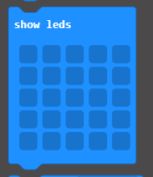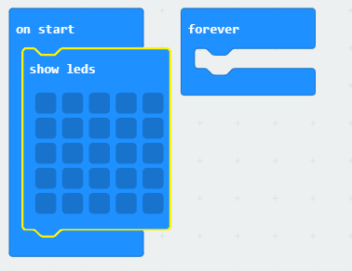
sedan kan du editera och markera de lampor som du vill skall vara tända, se även hur micro:biten till vänster simulerar ditt program. Prova och klicka på de olika kvadraterna och skapa ett enklare mönster.
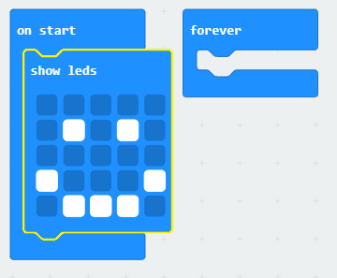
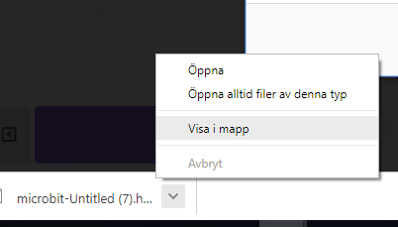
När du är nöjd klicka på download och en fil laddas ner, enklast är att hämta den genom att klicka på pilen och visa i mapp.

Dra sedan filen (eller kopiera) till micro:bit enheten så laddas den automatiskt upp.

Du kan nu se att den lyser i ditt mönster. DU kan även koppla bort din micro:bit och koppla in den till batteriet så ser du att ditt program fungerar.

testa på egen hand följande program
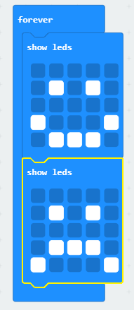
Testa även blocken show icon och show String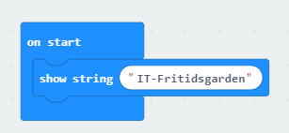
prova att lägga in pause mellan olika block, (100 motsvarar en tiondels sekund)
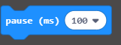

Ett första spel
Vi kommer behöva lära oss två saker, till att börja med att spara ett värde (eller i detta fall två saker)
Det andra är att jämföra två värden och se om de är lika eller olika, större eller mindre.

- Skapa en variabel
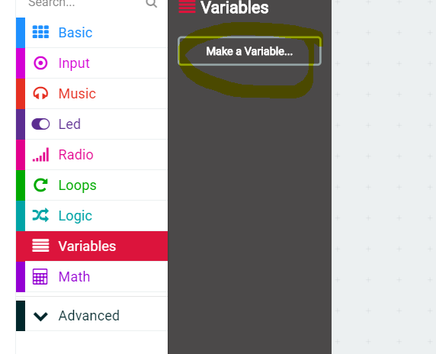
2) Namnge variabeln
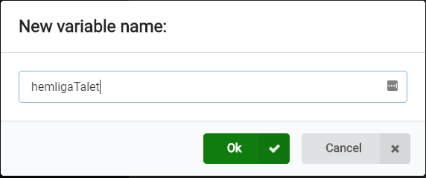
3) sätt det hemliga talet till ett slumptal (random) mellan 1 och 10. (Random hittar du i Math)
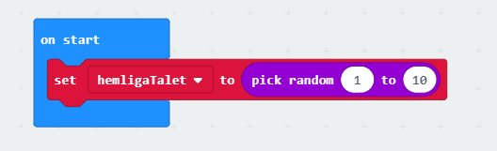
4) på samma sätt skapar du en till variabel som du döper till mittTal, sätter detta värde och visar det på skärmen
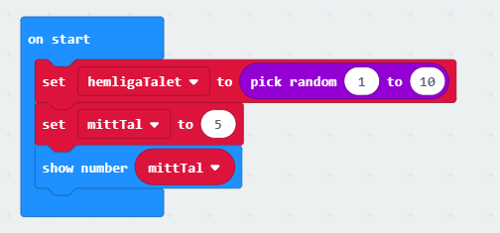
5) med hjälp av knapparna (A för att minska i värde, b för att höja) sätter vi mittTal till 1 mindre respektive ett större, sedan visar vi det nya värdet på skärmen.
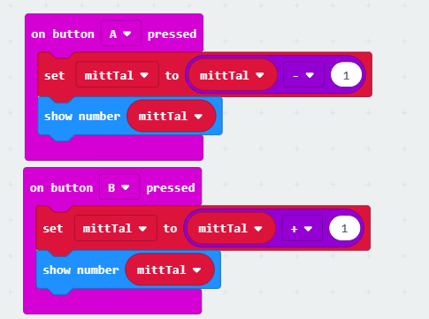
6) när man klickar på både A och B så skall datorn kontrollera om man gissat rätt och visa en bock om det är rätt eller ett kryss om det är fel.
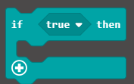
plocka ut en if-sats( finns under Logic) och lägg in en comparision (jämförelse) där det står true
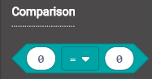
istället för 0 och 0 lägger du till dina variabler hemligtTal och mittTal, för att få fram else (som kommer utföra kod om jämförelsen i detta fall inte stämmer) klickar du på + tecknet.

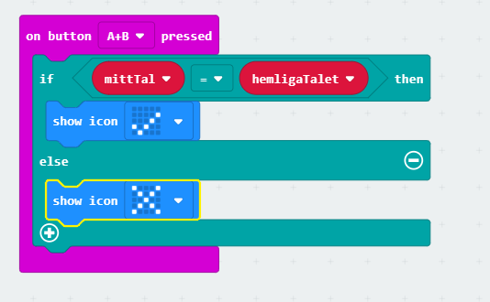
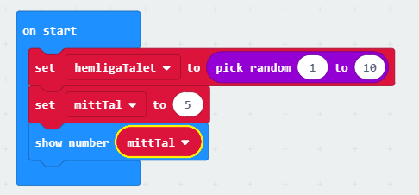

Utmaning
Nu får man bara reda på om det är rätt eller fel, man kanske skulle vilja veta om man gissar för lågt eller för högt (liten ledtråd).

en början skulle kunna se så ut så här
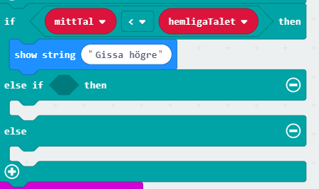
Utmaning 2
om man gissar rätt skulle man efter en kort paus få spela igen. Strukturen skulle se ut som nedan.
- Kort paus
- nytt hemligt tal
- sätt mitt tal till 5
- visa mitt tal

